Aaron van Leijenhorst



Functioneel Ontwerp Fietsenwinkel



Versie: 0.1.1 19-6-2017

**Versiebeheer**

|  |  |  |
| --- | --- | --- |
| Versie | Datum | Beschrijving |
| 0.1.0 | 11-05-2017 | Eerste opzet |
| 0.1.1 | 19-06-2017 | Layout updates |

Inhoud

Samenvatting 5

Achtergronden 6

Schermen 7

Basis ontwerp 7

Login en registratie schermen 8

Product scherm 9

Zoek scherm 10

Winkelwagen scherm 11

Checkout informatie pagina 12

Vervallen producten (gebruiker) 13

Functie schermen 14

Schermenboom 19

# Samenvatting

Het Functioneel Ontwerp is bedoeld om alle functionaliteiten in het project uit te lijnen.

Hier staat de use case diagram waar de functionaliteiten per rol te zien zijn, deze functionaliteiten worden ook kort onder het diagram uitgelegd en in een later moment in detail uitgelegd.

Verder hebben we ook een ERD (Entity Relationship Diagram), een Klassendiagram en een schermenboom, bij alle 3 zit er een kort stukje uitleg over wat het in houd.

Elke functionaliteit is in detail uitgelegd.

Verder zijn er 2-3 scenario’s. Een voor het bestellen en 2 voor het aanvragen en verwerken van vervallen producten.

Als laatsts worden alle rollen in het systeem uitgelegd.

# Achtergronden

Project: fietsenwinkel examen.aaronvanleijenhorst.xyz

Opdrachtgever: Meneer Odijk

Project aannemer: MBO Utrecht

De opdrachtgever heeft de opdracht aangewezen aan een examenkandidaat: Aaron van Leijenhorst. Deze moet voor zijn examen een website maken die aan een aantal eisen moet voldoen.

De site moet een webshop worden waar mensen fietsen kunnen bestellen en laten bezorgen. De shop heeft een groot assortiment aan verschillende soorten fietsen.

Om het project zo soepel mogelijk te laten verlopen zal meneer Odijk in nauw contact blijven met de developer van de website. Er zullen wekelijks vergaderingen zijn waarin de voortgang en de planning besproken wordt. Als er onduidelijkheden zijn kan de opdrachtgever hier uitleggen wat hij wilt.

# Schermen

## Basis ontwerp

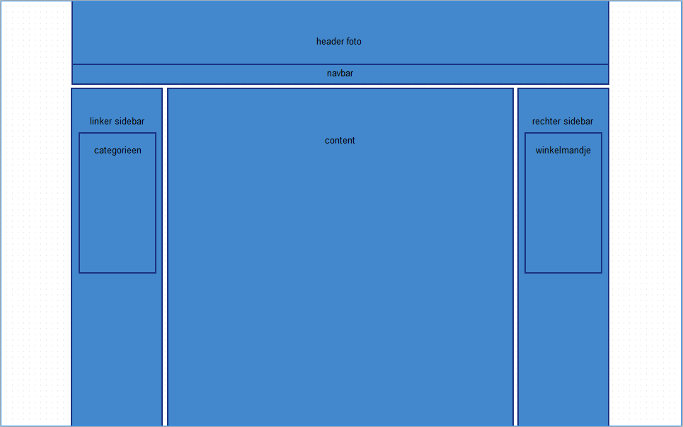

*Scherm 1 - Dit is het ontwerp van de website. De header is een foto met daaronder een navbar met links naar informatie paginas en een zoek optie. Daaronder zijn de 2 sidebars, de linker voor categorieën en de rechter voor het winkelmandje. De content sectie is waar alle paginas in geladen worden.*

## Login en registratie schermen

## 

*Scherm 2 - Dit is het het scherm dat je krijgt wanneer je op de “inloggen” knop drukt. Hier word gevraagd om je e-mail en wachtwoord in te vullen. Daaronder zit de login knop. Helemaal onderaan staat een stuk tekst waar enige problemen op komen te staan. In dit geval een fout wachtwoord of email adres.*

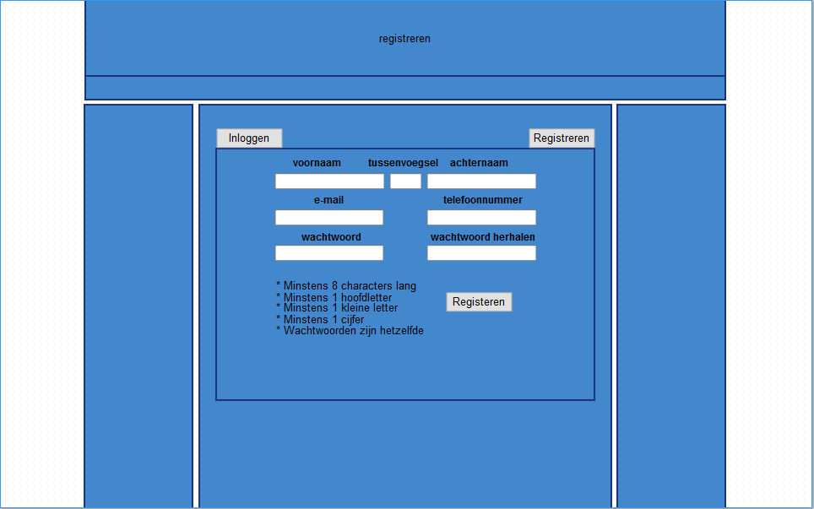*Scherm 3 - Dit is het het scherm dat je krijgt wanneer je op de “registreren” knop drukt. Hier word gevraagd om je volledige naam, email, telefoonnummer en 2 keer je wachtwoord in te vullen . Daaronder zijn de criteria voor een correct wachtwoord. Deze worden groen als ze gehaald worden en rood als ze niet gehaald worden. Als alles goed is kan de klant registreren.*

## Product scherm

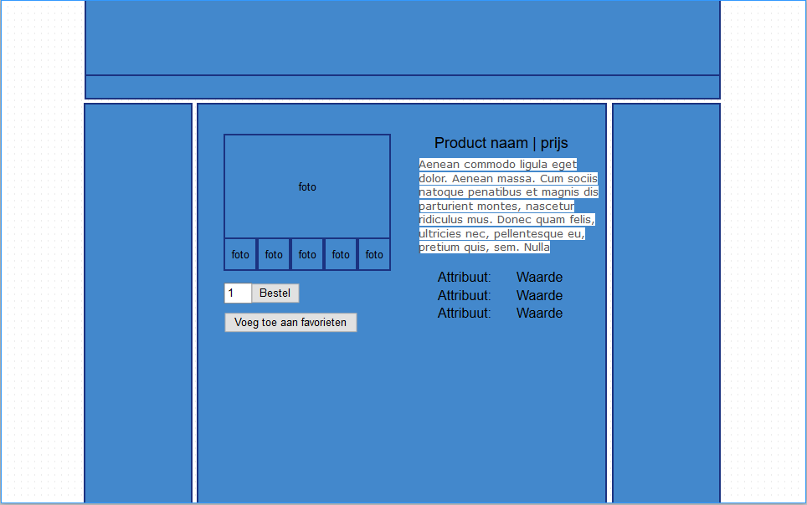

*Scherm 4 - Dit is het product scherm. Hier vind je alle fotos dat bij het product hoort. Als je je muis op een kleine foto doet wordt het geplaatst op de plaats van de grote foto. Verder staat er productinformatie en productattributen.  
Hier kan de klant een product aan zijn of haar winkelmandje of favorieten toevoegen.*

## Zoek scherm

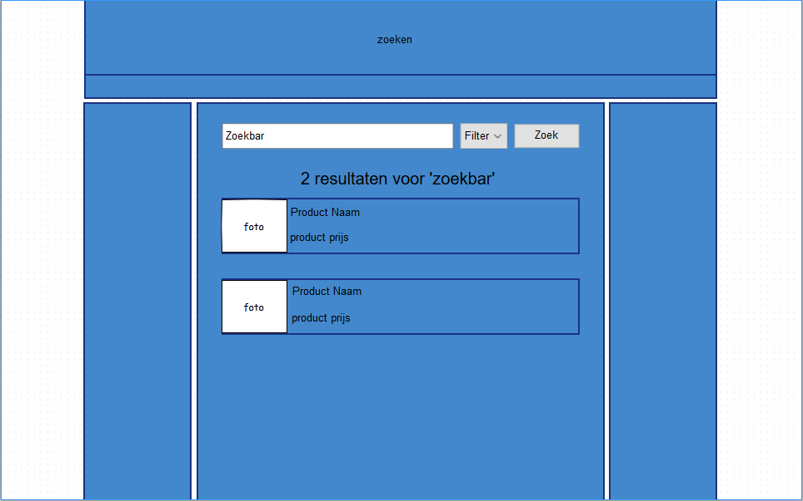

*Scherm 5 - Dit is de pagina voor het zoeken naar een product. Je kan de naam van het product of een attribuut intypen. Als je op de “zoek” knop drukt wordt alle informatie asynchroon opgehaald. Verder kun je filteren op prijs of naam.  
Als je over een resultaat hovered veranderen de fotos om de 2 seconden. Als je erop klikt word je naar de productpagina gestuurd.*

## Winkelwagen scherm

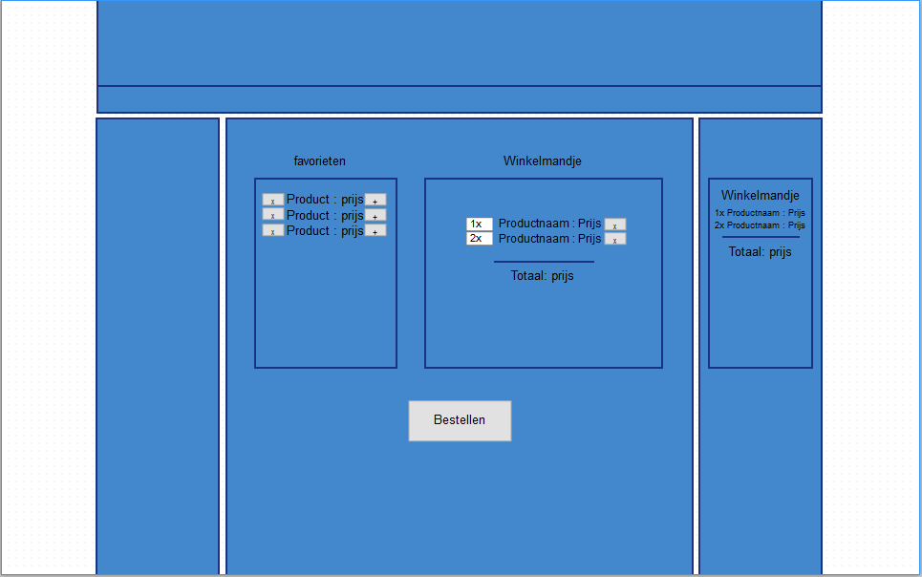

*Scherm 6 - Dit is de winkelwagen, de foto en titel van de film, een knop om een specifieke film van je winkelmandje te verwijderen, een knop om alle films uit je winkelmandje te verwijderen en een knop om verder te gaan met betalen.*

## Checkout informatie pagina

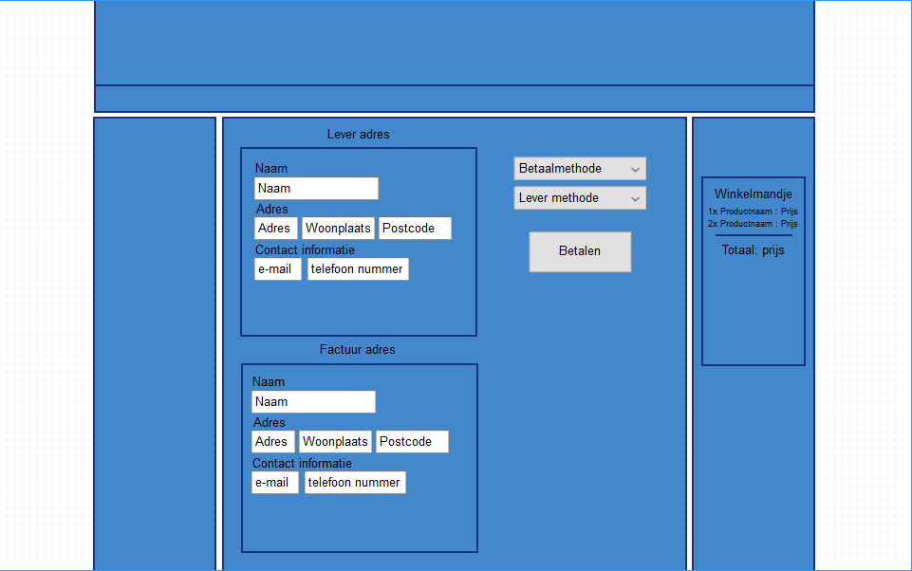

*Scherm 7 - Bestellen informatie scherm. Hier kan je een lever- en factuuradres invullen en kiezen welke betaal- en levermethode je wilt gebruiken.*

## Vervallen producten (gebruiker)

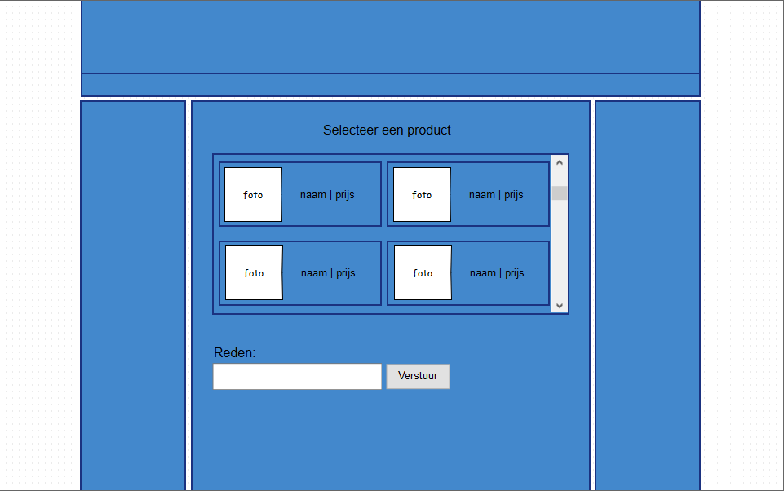

*Scherm 8 - Dit is de pagina waar gebruikers een vervallen product kunnen selecteren en een reden in kunnen typen waarom ze dit product terug willen.*

## Functie schermen

Medewerkers en beheerders kunnen specifieke functies uitvoeren in speciale paginas.

Medewerker functies:

Producten toevoegen

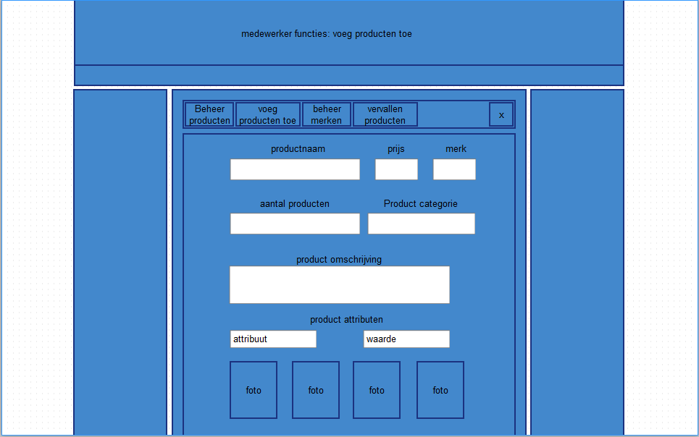

*Scherm 9 - Hier hebben medewerkers de optie om een product toe te voegen. Hier moet een product naam, prijs, merk, categorieën en omschrijving ingevuld worden. Samen met het aantal producten, tot maximaal 40 attributen en oneindig aantal fotos, zou de medewerker dat willen.*

Producten beheren:

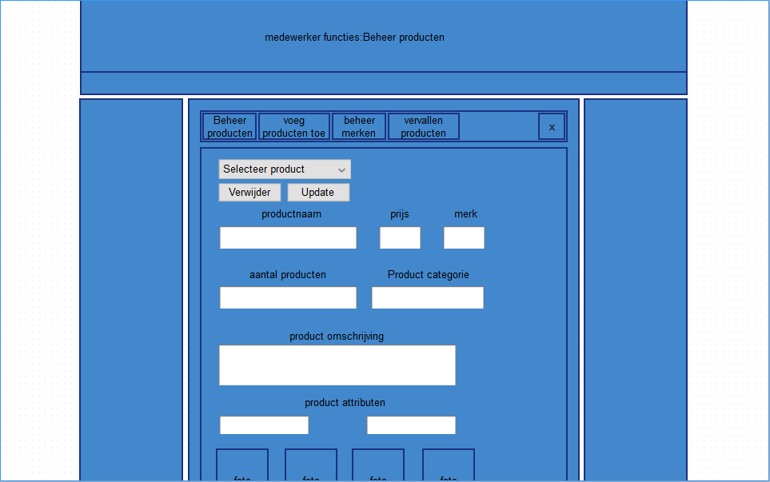

*Scherm 10 - Hier kan een medewerker een product selecteren en alle informatie dat bij dit product hoort veranderen, of zelfs verwijderen.*

Merken beheren:

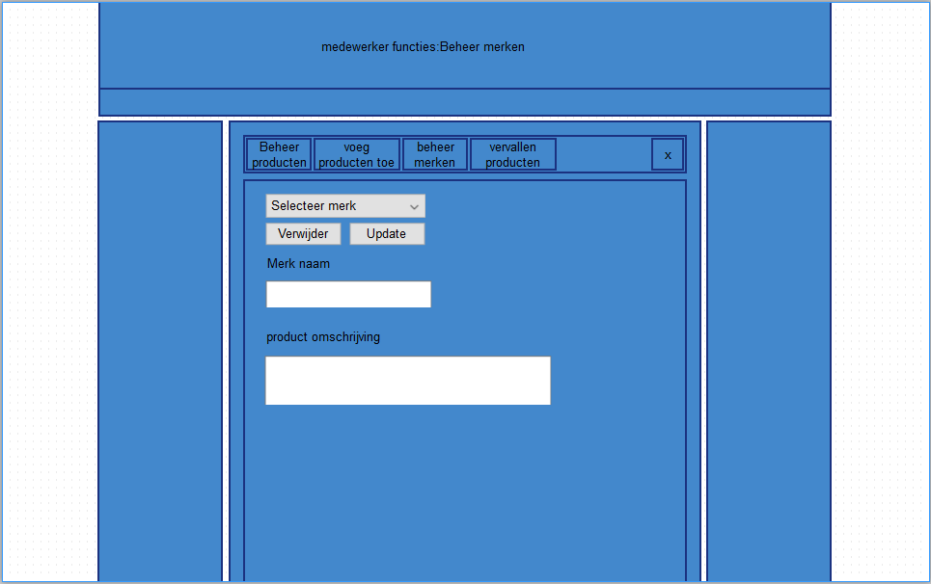

*Scherm 11 - Hier kan een medewerker een merk selecteren en alle informatie dat bij dit merk hoort veranderen, of zelfs verwijderen.*

Vervallen producten:

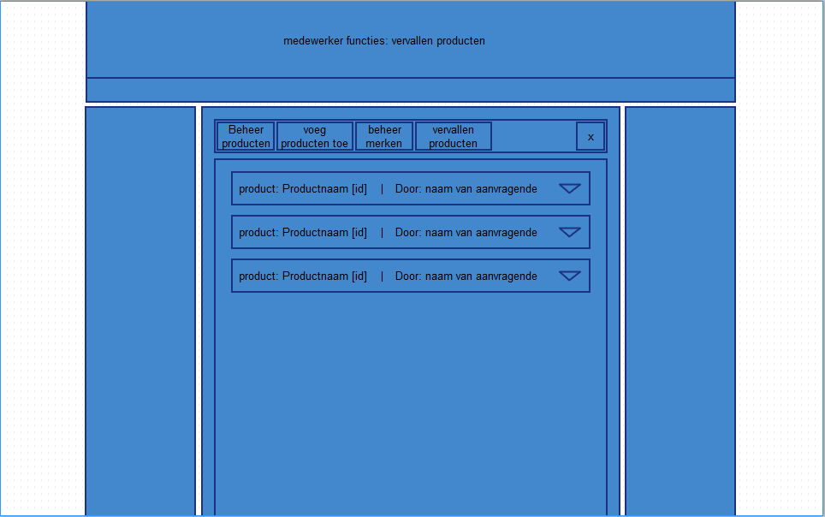

*Scherm 12 - Hier kan een medewerker alle aanvragen voor vervallen producten zien. Per aanvraag komt de medewerker de naam van het product en de naam van de aanvragende. De medewerker kan op een aanvraag klikken en alle andere informatie over de aanvraag krijgen. Zoals de reden, email van de aanvragende etc. Dit is een extra odpracht.*

Beheerder functies:

Klanten beheren:

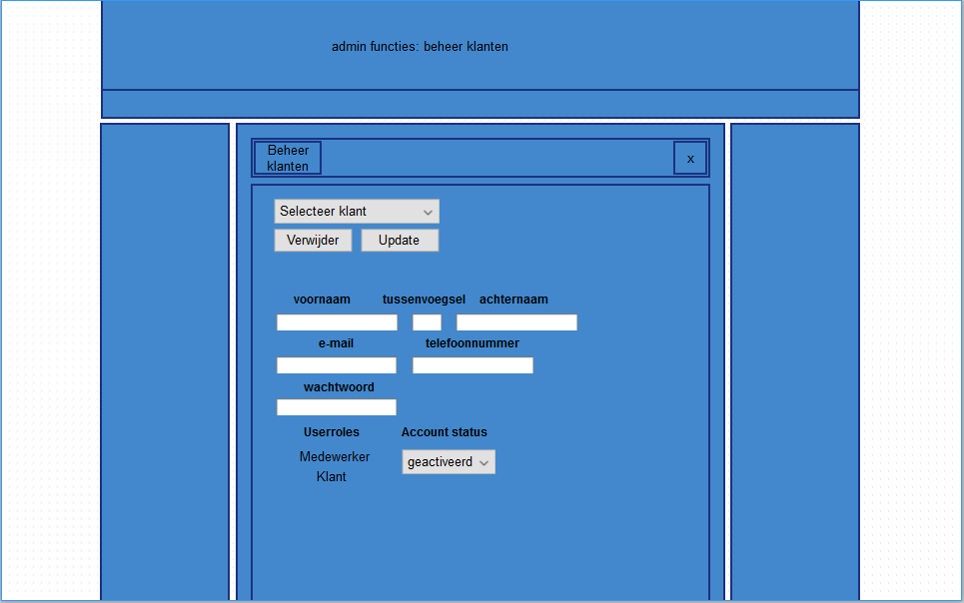

*Scherm 13 - Hier kan een beheerder een klant selecteren en alle informatie over de klant, behalve klant ID en e-mail veranderen. Ook heeft de beheerder de mogelijkheid om een klant te verwijderen, rollen te geven of af te nemen en de klant’s account status veranderen.*

# 

# Schermenboom

# 